Муниципальное бюджетное дошкольное образовательное учреждение
Аскизский детский сад «Чахайах»

Республиканский конкурс
«Лучшие методические разработки по обучению хакасскому языку»

«Дидактические игры с применением игральных костей (хазых) для обучения детей дошкольного возраста хакасскому языку»

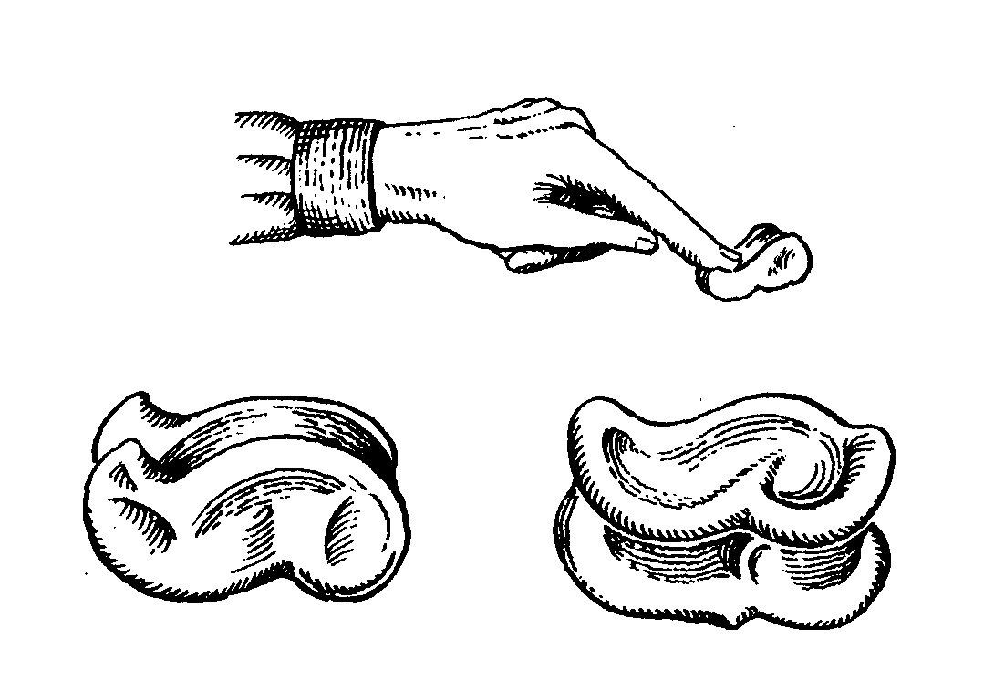

Разработала:
воспитатель первой квалификационной категории
Бурнакова Альбина Артёмовна
Чебочакова Лилия Викторовна
Чебокчинова Светлана Андреевна

С.Аскиз, 2025 г.
Пояснительная записка
Национальные игры любого народа формировались в зависимости от их трудовой деятельности, социально-экономического и территориального положения. В древности жизнь кочевых хакасов была связана, в первую очередь, с животноводством. И, конечно, множество народных игр было связанно именно с животными, игры в Хазых были широко распространены как среди детей, так и среди взрослых. Существует множество игр альчиками.
На современном этапе в детских садах все больше начинают использование альчиков в различных видах деятельности. Через использование альчиков в жизни детского сада у детей формируется уважение к историко-культурному наследию хакасского народа, а также повышения интереса детей к знанию хакасских национальных игр, приучающих ловкости и меткости.
В детском саду альчики как нельзя лучше подходит для ребенка - дети не только знакомятся с правилами древних национальных игр, также альчик становиться помощником педагогам во всех видах детской деятельности. С помощью «костей» дети учатся считать, мыслить логически, а также используют на музыкальных занятиях. Игры с альчиками способствуют развитию: мелкой моторики; координации; пространственного мышления; сенсорных ощущений; творческого воображения; внимания; памяти; фантазии. Используя альчики, можно изучать с детьми цвета; размеры; числа, счет; буквы и т.д. Подобные игры способствуют развитию когнитивных и физических навыков, развивают восприятие, внимание, мышление, конструктивные умения, смекалку. Пытаясь поставить альчики в разных положениях или построить пирамидку, ребенок, прилагая усилия будет тренировать пальчики рук, то есть будет развиваться мелкая моторика рук, что способствует развитию речи дошкольника. Кроме того, эта «игрушка» будет способствовать развитию координации движений, для достижения разных целей можно сделать различные игры.
Данная методическая работа разработана для педагогов по использованию игральных костей на занятиях с детьми по хакасскому языку.

Цель: создание педагогических условий для расширения этнокультурных представлений об играх с применением игральных костей
Задачи:
- Способствовать расширению представлений о дидактических играх с помощью игральных костей
- Развивать устойчивый интерес к национальным играм

Дидактическая игра «Хазых ойын»
Хазых ойын – старинная традиционная игра хакасов. Она является неотъемлемой частью культуры хакасского народа. Хазых ойын – увлекательная, эмоциональная игра, она заставляет ребенка быть внимательным, быстро ориентироваться в игровой ситуации, находить нужное решение, развивает глазомер.
Хазых ойын имеет много вариантов. Игровым инвентарем для игры служат специально обработанные овечьи астрагалы. Перед началом игры дети должны внимательно посмотреть на игральные кости, потрогать их и запомнить названия четырех сторон кости. Предлагаем терминологию, принятую у тувинцев. Они четырем сторонам кости дали такие названия: выпуклой стороне – «баран», обратной, с ямочкой, стороне – «коза», стоящей на боку верхней ровной стороне – «лошадь» и обратной, менее ровной, стороне – «корова».
Количество игроков строго не определяется. В игре могут участвовать двое, шесть и более человек. В начале игры дети должны установить очередность, кому бросать кости первым, т. е. провести своеобразную жеребьевку. Все дети, принимающие участие в игре, садятся в круг. Каждый из них поочередно должен бросить вверх по одному разу. Если кости упадут и примут положение «баран», то игрок, бросивший удачно кости, начинает игру. Если бросок был неудачным и кости приняли разное положение, то жеребьевка продолжается, и кость бросает следующий игрок по очереди.
Наконец очередность установлена, и удачливый игрок начинает игру. Все садятся в круг на коврик, оставляя поле для игры. Количество костей строго не устанавливается. Их может быть от 15 до 30. Игрок, получивший право на начало игры, собирает кости в обе руки и рассыпает их на столе. При этом кости принимают разное положение. По правилам этой игры разрешается бить только те кости, которые заняли одинаковое положение. Например, кость «баран» бьет «барана» и т. д. Игрок щелкает указательным пальцем кость так, чтобы она ударилась о другую, находящуюся в аналогичном положении. Если игрок удачно подбросил кость, то она считается выигранной и забирается игроком.
Когда все кости взяты, то победителем считается игрок, набравший большее количество костей. Неудачливые игроки наказываются. Формы наказания заранее обговариваются между детьми. Проигравшие должны, например, рассказать стихотворение, спеть песню и т. д.
ПРАВИЛА.
1. В игре может быть такая ситуация. Например, игроку нужно бить в кость «коза», которая лежит за «бараном» и «лошадью». Тогда игрок кладет на эти кости левую руку ладонью вниз, а на ее тыльную сторону кладет кость-биток и щелчком бьет в «козу».
2. В ходе этой игры может случиться и так, когда ударяемая кость от удара битка переворачивается и принимает другое положение, например, «корова» стала «козой». Такая кость не забирается игроком, а продолжает оставаться на столе, но уже в другом качестве, т. е. «козой».
3. Игрок теряет право бить следующие кости в том случае, если его биток задел третью кость или при ударе костей одна из них остается на другой.
4. Если в конце игры осталось всего две косточки, то их подбрасывают до тех пор, пока они не окажутся в одинаковом положении, а затем игрок одну кость бьет в другую и забирает их себе.
УКАЗАНИЯ К ПРОВЕДЕНИЮ
Перед началом игры можно провести небольшое соревнование. Дети садятся в круг. Воспитатель бросает в центр круга кость, называет кого-нибудь из ребят, чтобы тот быстро определил: на какую сторону упала кость. Таким образом, дети быстро усвоят названия сторон кости.
Дидактическая игра «Хабыч,ах с Хазых».
«Хабыч,ах с альчиками» - набор цветных альчиков, собранных в накопитель, можно предложить ребенку в любое время: когда у него плохое настроение, или, наоборот, он слишком возбужден, или ему просто нечем заняться. Главная ценность этого пособия в том, что малыш не боится что-то сломать или потерять. Погружаясь как можно глубже наполнитель с мелкими асыками, ручки ребенка массируются, пальцы становятся более чувствительными, а их движения координированными.
Самомассаж кистей и пальцев рук в таком накопители способствует:
- нормализации мышечного тонуса;
- стимуляции тактильных ощущений;
- увеличению объема и амплитуды движений пальцев рук;
- формированию произвольных, координированных движений пальцев рук.
Усложнение: В накопитель с асыками прячется игрушка животного или какой другой предмет и предлагается ребенку его найти ,достать и назвать.

